Приложение № 4

к решению Тверской городской Думы

от «______»___________________ № _______

Фрагмент Карты градостроительного зонирования города Твери (границы территориальных зон)

Правил землепользования и застройки города Твери, утверждённых решением Тверской городской Думы от 02.07.2003 № 71

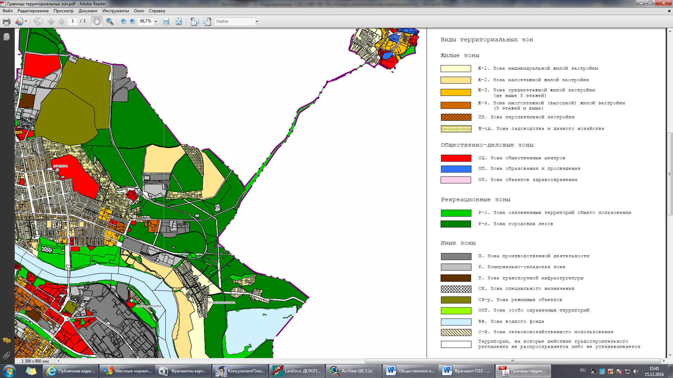

Перечень координат характерных точек границы части кадастрового квартала 69:40:0100189

|  |  |  |
| --- | --- | --- |
| № точки | X | Y |
| 1 | 290623,21 | 2268658,05 |
| 2 | 290626,32 | 2268673,08 |
| 3 | 290620,98 | 2268674,98 |
| 4 | 290605,68 | 2268676,15 |
| 5 | 290609,13 | 2268705,33 |
| 6 | 290612,20 | 2268705,08 |
| 7 | 290617,42 | 2268732,99 |
| 8 | 290621,34 | 2268732,20 |
| 9 | 290623,63 | 2268751,50 |
| 10 | 290607,12 | 2268753,94 |
| 11 | 290590,07 | 2268664,25 |

**11**

**10**

**9**

**8**

**7**

**6**

**5**

**4**

**3**

**2**

**1**

часть кадастрового квартала 69:40:0100189

69:40:0100189:10 (адрес (местоположение): местоположение установлено относительно ориентира, расположенного в границах участка. Почтовый

адрес ориентира: Тверская обл., г. Тверь, д. Черкассы, д. 47)

